Uber司機獎懲規則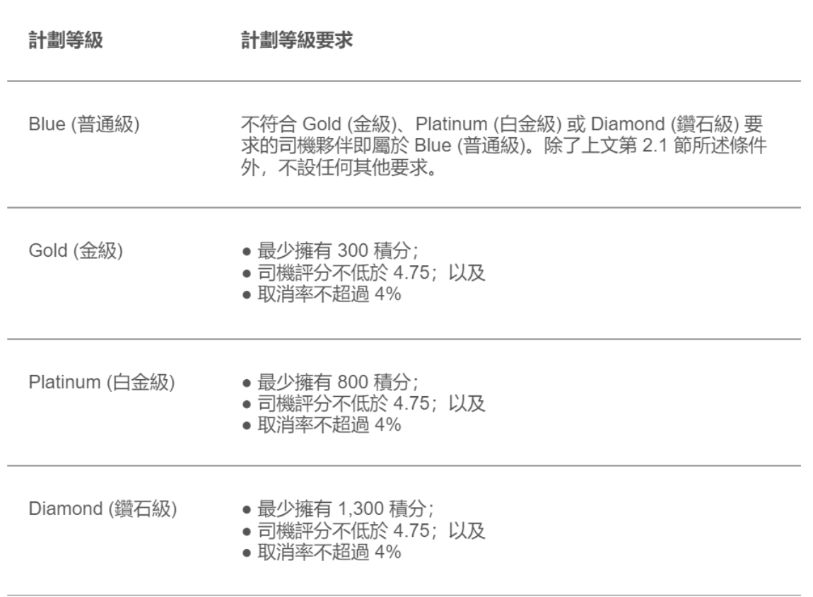
而 Uber 中還能黑名單司機嗎？
若要從帳戶中刪除潛在職業駕駛或外送合作夥伴，請按照以下步驟操作：
- 在搜尋欄輸入對方的姓名
- 點選對方的基本資料以查看帳戶詳細資訊
- 點選畫面底部的「刪除職業駕駛」

🚗 Uber 司機評分機制詳解
⭐ 評分方式
- 雙向評分制度：每次行程結束後，乘客和司機都可以互相評分，評分等級為 1 至 5 星。
- 匿名處理：評分是匿名的，雙方無法查看特定行程或個人的個別評分。
- 平均評分計算：司機的平均評分是根據最近 500 次乘客評分的平均值計算。
- 低評分的處理：如果乘客因司機無法控制的因素（如交通狀況）給予低評分，該評分不會計入平均評分。

🧾 評分查看方式
- 查看評分：司機可以在 Uber 司機夥伴 App 中查看自己的平均評分、乘客的意見回饋和讚賞。
- 查看路徑：在 App 中點選左上角的選單圖示，然後點選基本資料相片，再點選姓名下的平均評分，即可查閱詳情。

🛡️ 評分的重要性
- 服務品質指標：評分是 Uber 平台用來衡量服務品質的重要指標。
- 帳戶狀態影響：持續收到低評分可能會影響司機的帳戶狀態，甚至導致帳戶被停用。
- 提升建議：Uber 提供建議，如保持車輛清潔、禮貌待客、準時接送等，以幫助司機提升評分。

Uber評分機制
每個行程結束後，乘客和司機夥伴都可以根據行程體驗互相評分，評分等級為 1 至 5 星。
乘客的總評分是按最近 500 次行程得出的平均值。
所有評分均為匿名，乘客和司機夥伴將不會看到特定行程或人士的評分。
Uber 用戶現可以透過網站登入或在 Uber App 内的私隱中心查閱自己的乘客評分組成。
成。

📈 Uber 評分制度下的獎懲機制

🏅 高分（好評）帶來的獎勵：
⭐ 狀況 | ✅ 對司機的好處
平均評分高於 4.8 | 👉 有機會晉升 Gold / Platinum / Diamond 等級
積分達門檻 + 評分穩定 | 👉 可獲得獎勵（如：加油折扣、專屬客服通道、排班優先）
收到乘客留言好評（如「服務親切」） | 👉 系統可能推送更多乘客給你
接單頻繁且評分維持高標 | 👉 有可能參加 Uber 活動、獲得官方推薦資格
🎉 額外可能獲得：
- 優先分配熱門地區與高峰時段的行程
- 特別任務邀請（如新功能測試、外部合作）
- Uber 司機獎勵計畫參與資格（例如 Uber Pro）

⚠️ 低分（差評）導致的懲罰：
❌ 狀況 | 🛑 可能造成的後果
評分持續低於 4.6（部分地區為 4.5） | ⚠️ 系統發出警告通知，要求改善
評分無改善 | ⛔ 可能會遭到 暫時停權或永久停用帳號
遭大量乘客投訴（不禮貌、繞路等） | ❗ 優先調查、可能進行帳號審核或強制教育訓練
高取消率（高於 5～10%） | 📉 被視為不穩定駕駛，減少派單
📌 Uber 官方也會強調：
低評分必須經過一段觀察期與通知後，才會進行帳戶動作處理；平台也會檢視是否為不公平評分（如天氣或路況造成）。

